Ψηφιακή Επεξεργασία Σημάτων
3η Εργαστηριακή Άσκηση

Παπαρρηγόπουλος Θοδωρής el18040 paparrigopoulosthodoris@gmail.com
Φιλιππόπουλος Ορφέας el18082 orfeasfil2000@gmail.com

Η εργασία συντάχθηκε σε python3.6 και σε ubuntu 16.04.
Κάνουμε αρχικά plot το T_q:
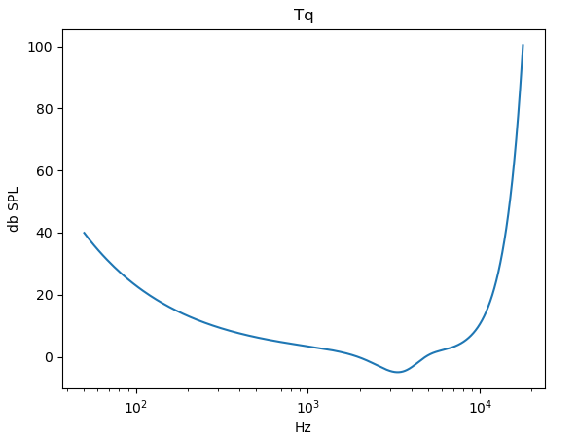

Μέρος 1ο

Βήμα 1.0
Αρχικά διαβάσαμε το σήμα μουσικής μέσω της librosa load (που κάνει από μόνη της κανονικοποίηση του σήματος). Κάνουμε plot το σήμα εισόδου:

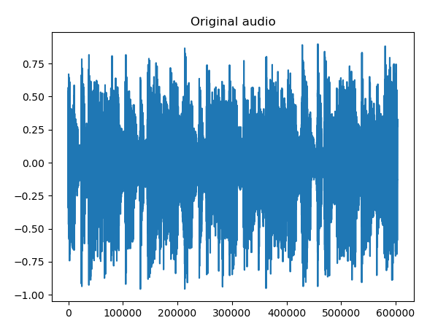

Βήμα 1.1

Στη συνέχεια παραθυροποιούμε το σήμα μας με hanning 512 δειγμάτων παράθυρο με αποτέλεσμα να έχουμε συνολικά εν τέλη 1178 πλαίσια ανάλυσης!

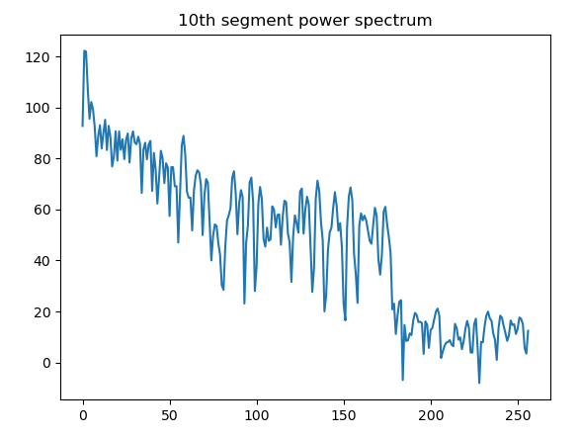

Κατόπιν υπολογίζουμε το φάσμα ισχύος του κάθε πλαισίου με το δοθέντα τύπο.
Μερικά παραδείγματα φασμάτων ισχύος πλαισίων:

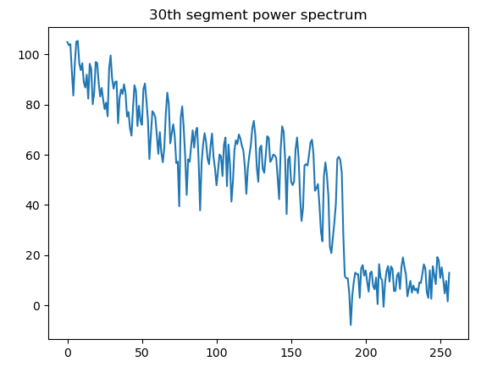

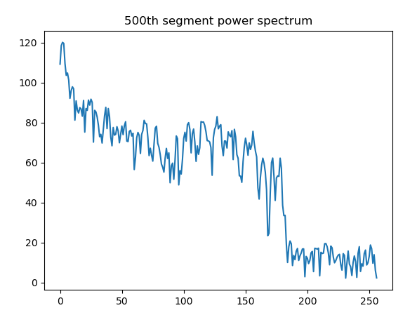

Βήμα 1.2

Στο βήμα αυτό υπολογίζουμε τις τονικές μάσκες , δηλαδή τοπικά μέγιστα τα οποία είναι μεγαλύτερα από τις γειτονικές τους συχνότητες κατά 7dB τουλάχιστον. Η συνάρτηση ST(k) μας επιστρέφει τιμές boolean για το εάν στο σημείο k είναι τονική μάσκα. Στη συνέχεια με χρήση της συνάρτησης PTM(k) υπολογίζουμε την ισχύ των τονικών μασκών (προφανώς εάν το k δεν είναι τονική μάσκα τότε παίρνει την τιμή 0).

Για λόγους πληρότητας κάνουμε plot το power spectrum του 10ου segment μαζί με το P_TM[10] καθώς και για το 30ο αντίστοιχα:

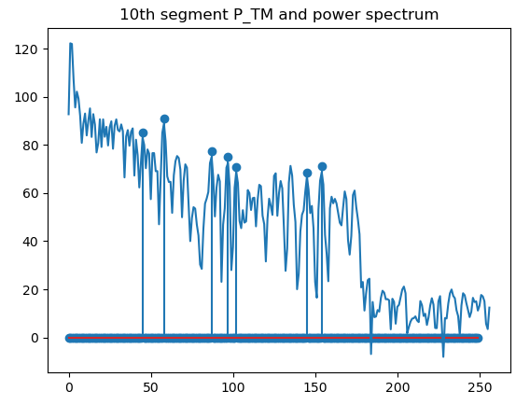
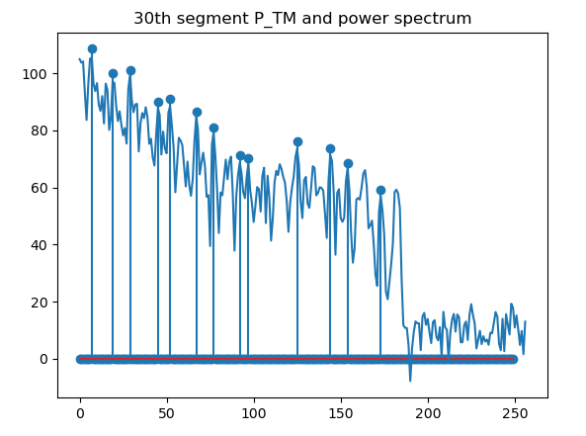

Βήμα 1.3

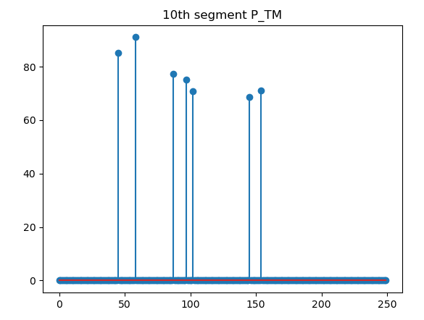
Κάνουμε load τα δοθέντα .npy αρχείο χρησιμοποιώντας τη συνάρτηση np.load(). Για την ορθότητα του προγράμματός μας κάνουμε stem τόσο το P_TM (δηλαδή το P_ΤΜ που βγάλαμε στο ερώτημα 1.2) όσο και το P_TMc:

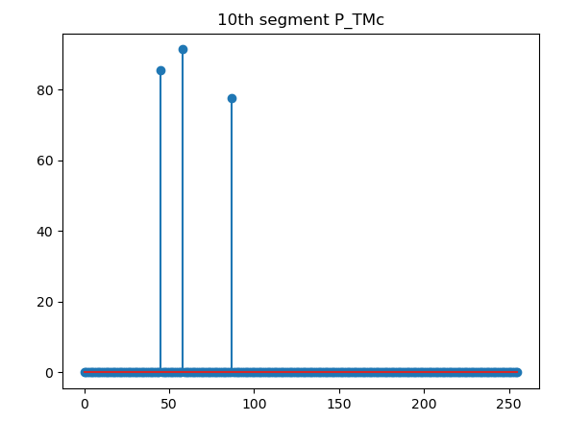

Παρατηρούμε ότι έχουν μειωθεί οι τονικές μάσκες ενώ αυτές που έχουν απομείνει εμφανίζονται και
στο P_TM.

Για λόγους πληρότητας και πάλι κάνουμε plot και μερικά P_Nmc.

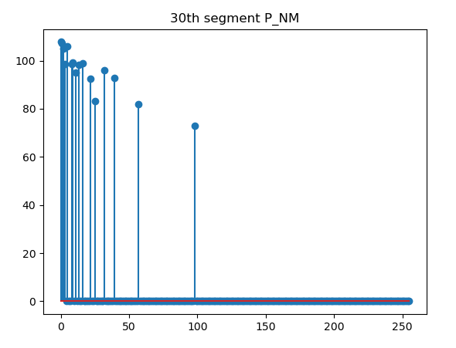
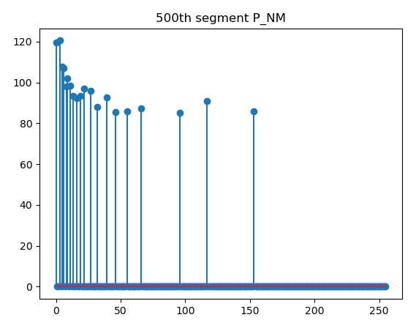
Βήμα 1.4

Με χρήση των τύπων που μας δίνονται (ΤΤΜ, ΤΝΜ, SF), καθώς και των αποτελεσμάτων του προηγούμενου ερωτήματος, υπολογίζουμε τα δύο κατώφλια που μας υποδεικνύουν το ποσοστό κάλυψης στο σημείο i από τη μάσκα τόνου ή θορύβου στο σημείο j. Η συνάρτηση SF(i, j) προσεγγίζει το ελάχιστον επίπεδο ισχύος το οποίο πρέπει να έχουν οι γειτονικές συχνότητες προκειμένου να γίνουν αντιληπτές από τον άνθρωπο.

Στο συγκεκριμένο μοντέλο θεωρούμε πως η κάλυψη περιορίζεται σε μία γειτονιά των 12-Bark.

Βήμα 1.5

Αξιοποιώντας τα κατώφλια του προηγούμενου ερωτήματος υπολογίζουμε το συνολικό κατώφλι κάλυψης για την κάθε συχνότητα με βάση την εξίσωση (11).

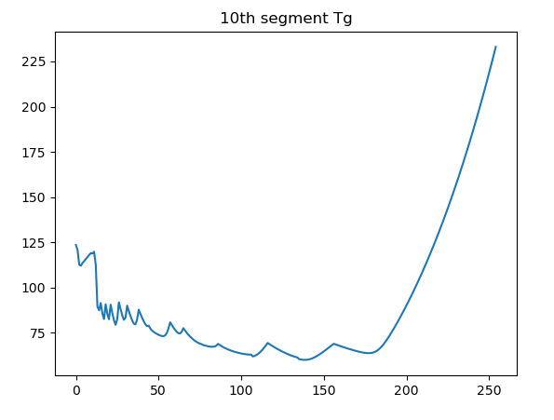
Για λόγους πληρότητας κάνουμε plot για μερικά segments το T_g που προέκυψε:

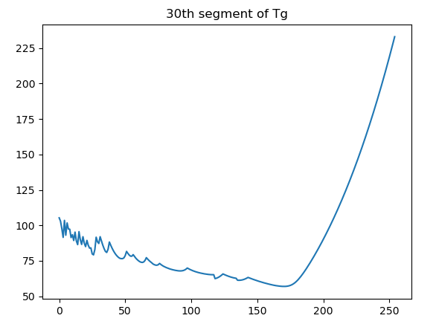
Μέρος 2ο

Στόχος του μέρους αυτού είναι η κβαντοποίηση του αρχικού σήματος σε διαφορετικές μπάντες συχνοτήτων (αφού προφανώς προηγηθεί φιλτράρισμα). Κατόπιν να είμαστε σε θέση, αξιοποιώντας τα προηγούμενα αποτελέσματα, να ανασυνθέσουμε στο αρχικό σήμα.
Πρατικά ακολουθούμε τη διαδικασία που περιγράφεται από το σχήμα 3 της εκφώνησης.

Βήμα 0ο-1o

Αρχικά παραθυροποιούμε το σήμα μας. Στη συνέχεια το συνελίσουμε-φιλτράρουμε με τα δοθέντα φίλτρα (εξίσωση 12) ενώ αμέσως μετά το υποδειγματολειπτούμε. Υπό αυτό το πρίσμα για κάθε segment έχουμε Μ(=32) παραμέτρους.

Παραδείγματα τόσο μερικών h(k), g(k) όσο και segment μετά τη συνέλιξη με τα h(k) καθώς και μετά από το decimate:
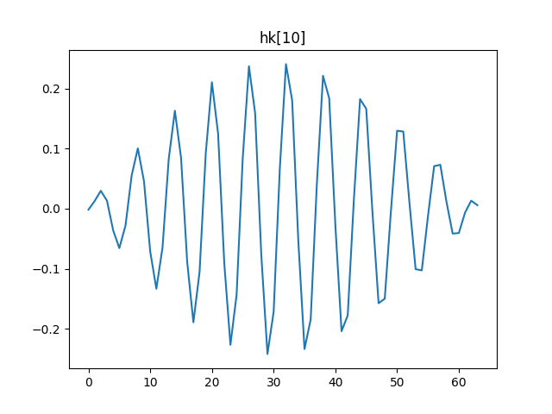

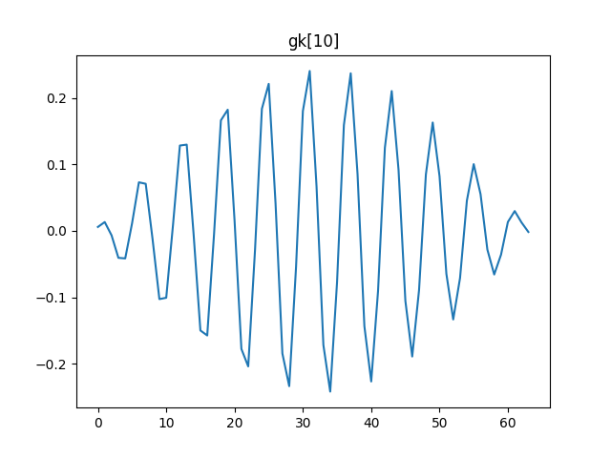
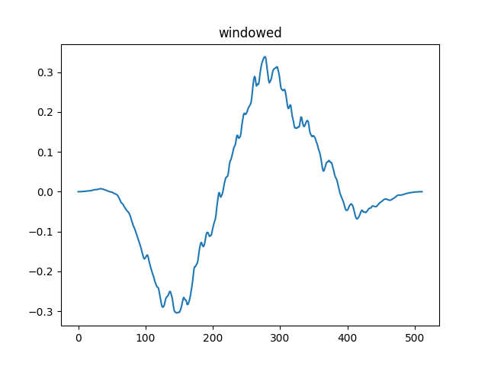
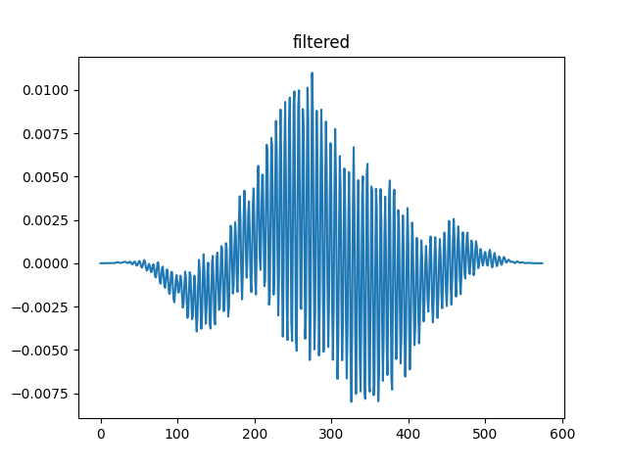
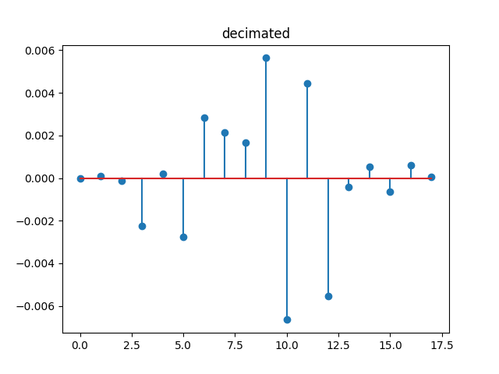
Βήμα 2ο

Στο βήμα αυτό υλοποιούμε έναν προσαρμοζόμενο κβαντιστή (που πρακτικά προσαρμόζεται σε κάθε παράμετρο του κάθε πλαισίου). Πιο συγκεκριμένα για κάθε k κάθε segment δίνουμε έναν συγκεκριμένο αριθμό bits (B(k)). Υλοποιώντας την εξίσωση (15) παίρνουμε τα κατάλληλα B(k).

Μερικά παραδείγματα κβαντοποιημένων παραμέτρων είναι:

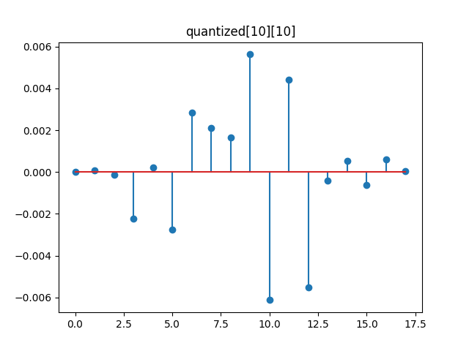

Παρατηρούμε πως δεν είναι εμφανείς οι διαφορές των κβαντοποιημένων παραμέτρων με αυτά πριν από την κβάντιση και αυτό οφείλεται στο γεγονός ότι έχουμε πολύ μικρό βήμα κβαντισμού καθώς και πολλές στάθμες σε πολύ μικρό εύρος τιμών (2 ** 8 ~ 2 ** 9). Για να γίνουν εμφανείς οι διαφορές πρέπει κανείς να μεγεθύνει τα παραπάνω figures.

Όσον αφορά τον κβαντιστή 8bit παρατηρούμε πως τα αποτελέσματα είναι σχετικά παρόμοια με τα παραπάνω καθώς πάλι έχουμε πολλές στάθμες (2**8) σε ένα πολύ μικρό εύρος τιμών, μόνο που τώρα επειδή χρησιμοποιούμε κοινό Δ σε όλα τα διαφορετικά k κάθε segment (το Δ αυτό είναι το max του αρχικού segment όπως και το min, η διαφορά τους /(2**8)) παρατηρούμε πως είναι ποιο κβαντοποιημένο (δηλαδή φαίνεται με το μάτι η κβάντιση) το αποτέλεσμα. Παρακάτω παρατίθενται μερικά figures κβαντοποιημένων παραμέτρων με κβαντιστή 8bit.
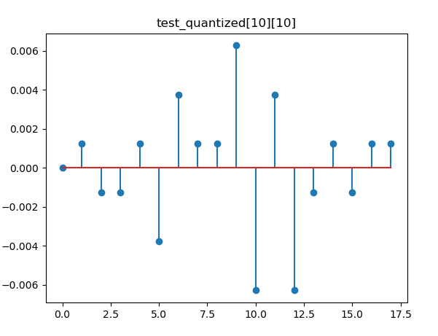

Βήμα 2.3
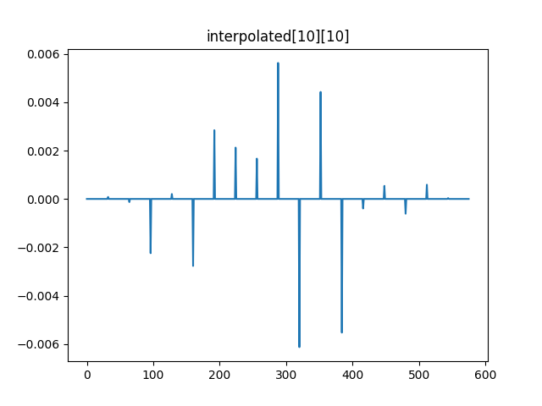
Στο βήμα αυτό επιτυγχάνεται η ανασύνθεση του αρχικού σήματος. Αρχικά υπερδειγματολειπτούμε τη κάθε παράμετρο του κάθε segment ενώ στη συνέχεια τη φιλτράρουμε με τη βοήθεια του φίλτρου από την εξίσωση (13) (φίλτρο ανασύνθεσης). Για κάθε segment προσθέτουμε τις k συνιστώσες (ολοκληρώνοντας έτσι τη διαδικασία του σχήματος 3).
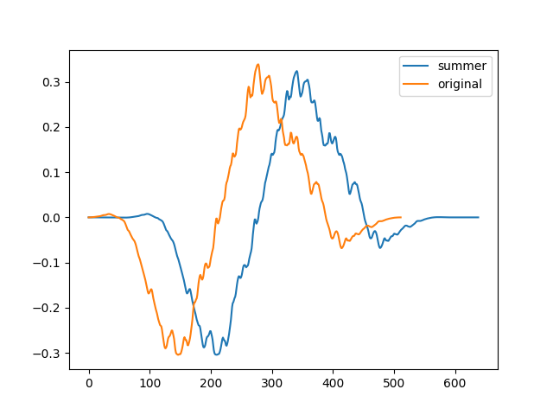

Τέλος χρησιμοποιώντας την τεχνική overlap-add ανασυνθέτουμε το αρχικό μας σήμα:

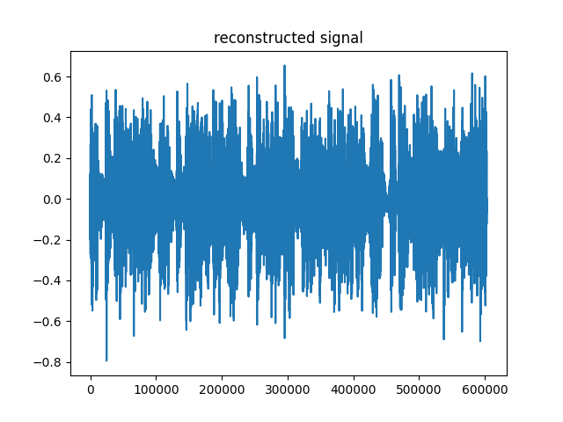

Και με τον 8bit κβαντιστή:
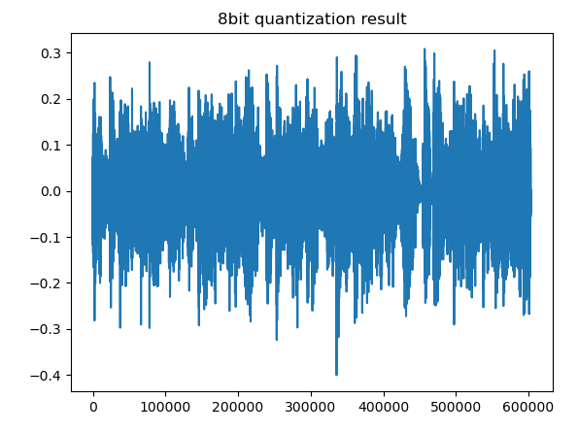

Το μέσο τετραγωνικό λάθος και με τους δύο τρόπους είναι:

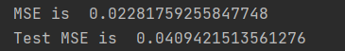

Είναι εμφανές ότι με τον 8bit κβαντιστή (Test MSE) είναι μεγαλύτερο το MSE γεγονός το οποίο και περιμέναμε.

Το ποσοστό συμπίεσης με τον πρώτο τρόπο είναι:

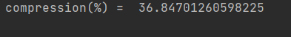

Η απεικόνιση του σφάλματος είναι:

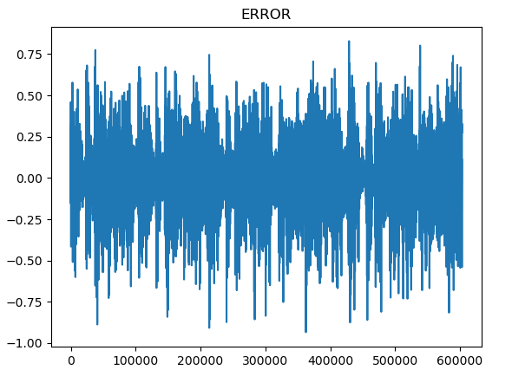

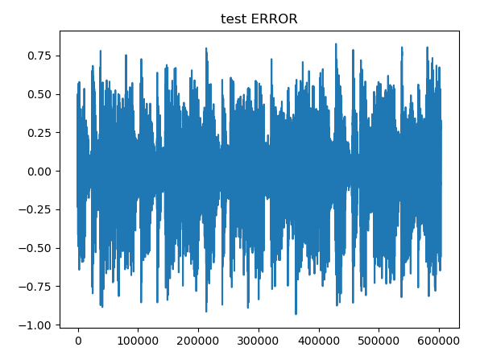

Είναι και εδώ εμφανές ότι η απεικόνιση σφάλματος με τον 8bit κβαντιστή είναι μεγαλύτερη γεγονός που και περιμέναμε.

Κάποιες παρατηρήσεις:
Εάν αντί για παράθυρο hanning χρησιμοποιήσουμε τετραγωνικό τότε το σήμα που προκύπτει είναι:
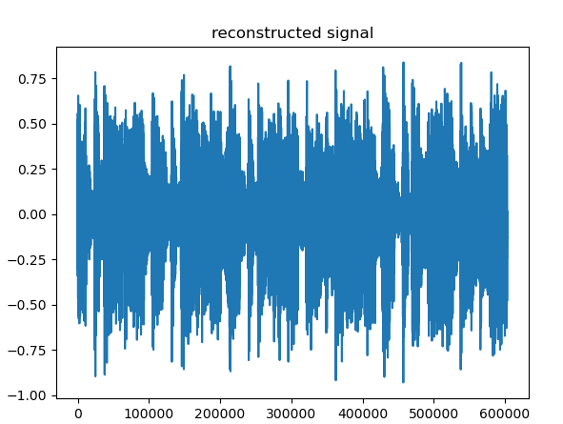

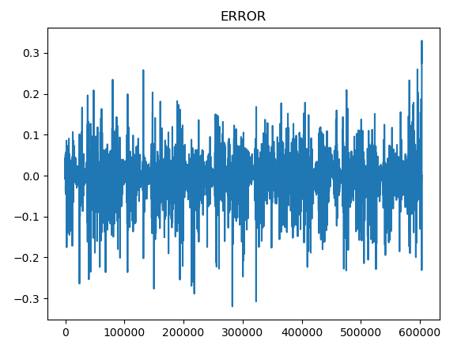

(παραδίδεται ως wav αρχείο με το όνομα squared_window.wav)

Το οποίο παρατηρούμε πως προσεγγίζει με μεγάλη ακρίβεια το αρχικό (πρέπει να ακούσει πολύ προσεκτικά κανείς το ανακατασκευασμένο σήμα προκειμένου να ανιχνεύσει τον στοιχειώδης θόρυβο που υπάρχει). Επίσης είναι εμφανές ότι έχει πολύ μικρό σφάλμα σε σχέση με τους προηγούμενους δύο τρόπους.

